|  |  |
| --- | --- |
|  | **Disciplina: Inteligência Artificial**  **Professor: Bruno Aguilar da Cunha**  **Ano Letivo – 2023/1** |

**TRABALHO – ALGORITMOS GENÉTICOS (DUPLA OU TRIO DE ALUNOS)**

Consulte o código em python disponibilizado e o material de aula referente a algoritmos genéticos. O problema a ser resolvido pelo algoritmo tratado no código em python é conseguir descobrir e acertar toda a frase determinada como objetivo do problema de busca.

1. Estabeleça uma nova frase objetivo para o problema e a represente como um cromossomo (0,5 pontos)

|  |  |  |  |  |  |  |  |  |  |
| --- | --- | --- | --- | --- | --- | --- | --- | --- | --- |
| **H** | **O** | **R** | **I** | **Z** | **O** | **N** | **T** | **A** | **L** |

1. Crie uma população inicial de 5 cromossomos que sejam válidos para a população em questão. (0,5 pontos)

|  |  |  |  |  |  |  |  |  |  |
| --- | --- | --- | --- | --- | --- | --- | --- | --- | --- |
| **G** | **D** | **H** | **O** | **I** | **A** | **T** | **L** | **A** | **B** |
| **H** | **O** | **X** | **T** | **C** | **A** | **L** | **R** | **V** | **N** |
| **R** | **T** | **R** | **C** | **Z** | **F** | **H** | **T** | **A** | **L** |
| **H** | **O** | **R** | **I** | **B** | **D** | **A** | **R** | **V** | **V** |
| **F** | **A** | **G** | **A** | **G** | **W** | **H** | **J** | **A** | **F** |

1. Explique o método de seleção de pais utilizando a população representada na questão 2 e selecione 2 cromossomos (não esqueça de calcular o fitness de cada membro da população) que serão os pais de uma nova geração a ser criada. (1 ponto)

|  |  |  |  |
| --- | --- | --- | --- |
| **Individuo** | **Avaliação** | **Pedaço da roleta (%)** | **Pedaço da roleta (°)** |
| GDHOIATLAB | 1 | 8,33 | 30 |
| HOXTCALRVN | 2 | 16,66 | 60 |
| RTRCZFHTAL | 4 | 33,33 | 120 |
| HORIBDARVV | 4 | 33,33 | 120 |
| FAGAGWHJAF | 1 | 8,33 | 30 |
| TOTAL | 12 | 100,00 | 360 |

|  |  |  |  |  |  |  |  |  |  |
| --- | --- | --- | --- | --- | --- | --- | --- | --- | --- |
| **H** | **O** | **R** | **I** | **B** | **D** | **A** | **R** | **V** | **V** |
| **R** | **T** | **R** | **C** | **Z** | **F** | **H** | **T** | **A** | **L** |

**Fitness:**

No primeiro temos o valor de: 4

No segundo temos: 4

1. Crie uma nova geração usando os pais selecionados na questão anterior e demonstre em detalhes o processo de recombinação com um ponto de corte (você poderá escolher o ponto de corte que achar melhor) (1 ponto)

|  |  |  |  |  |  |  |  |  |  |
| --- | --- | --- | --- | --- | --- | --- | --- | --- | --- |
| **H** | **O** | **R** | **I** | **B** | **D** | **A** | **R** | **V** | **V** |
| **R** | **T** | **R** | **C** | **Z** | **F** | **H** | **T** | **A** | **L** |

|  |  |  |  |  |  |  |  |  |  |
| --- | --- | --- | --- | --- | --- | --- | --- | --- | --- |
| **H** | **O** | **R** | **I** | **Z** | **F** | **H** | **T** | **A** | **L** |
| **F** | **A** | **G** | **A** | **B** | **D** | **A** | **R** | **V** | **V** |

1. Obtenha o valor do fitness de cada membro da nova população. Os filhos gerados são melhores que os pais? Avalie com base no fitness dos cromossomos. (1 ponto)

|  |  |  |  |  |  |  |  |  |  |
| --- | --- | --- | --- | --- | --- | --- | --- | --- | --- |
| **H** | **O** | **R** | **I** | **Z** | **F** | **H** | **T** | **A** | **L** |
| **F** | **A** | **G** | **A** | **B** | **D** | **A** | **R** | **V** | **V** |

**Fitness:**

No primeiro temos o valor de: 8

No segundo temos: 0

1. Aplique o operador de mutação. Explique o processo e as modificações feitas e explique se a mutação gerou cromossomos melhores ou piores. (1 ponto)

**Childrens**

|  |  |  |  |  |  |  |  |  |  |  |
| --- | --- | --- | --- | --- | --- | --- | --- | --- | --- | --- |
| **0** | **1** | **2** | **3** | **4** | **5** | **6** | **7** | **8** | **9** | **10** |
| **1** | **H** | **O** | **R** | **I** | **Z** | **F** | **H** | **T** | **A** | **L** |
| **2** | **F** | **A** | **G** | **A** | **B** | **D** | **A** | **R** | **V** | **V** |

A ideia é que na fórmula ele pule uma letra para frente, ou seja, o geneses que for escolhido, pulará uma letra do alfabeto para frente.

Nos cromossomos abaixo, no primeiro escolhemos o geneses **1-6** e no segundo cromossomo escolhemos o **2-8**

**Nova mutação**

|  |  |  |  |  |  |  |  |  |  |  |
| --- | --- | --- | --- | --- | --- | --- | --- | --- | --- | --- |
| **0** | **1** | **2** | **3** | **4** | **5** | **6** | **7** | **8** | **9** | **10** |
| **1** | **H** | **O** | **R** | **I** | **Z** | **G** | **H** | **T** | **A** | **L** |
| **2** | **F** | **A** | **G** | **A** | **B** | **D** | **A** | **S** | **V** | **V** |

**1-6** = A letra escolhida foi **F**, pulando uma a frente, fica = **G**

**2-8** = A letra escolhida foi **R**, pulando uma a frente, fica = **S**

**Não foi gerado cromossomos melhores, nesse caso permaneceu com o mesmo valor de fitness.**

1. Faça a mesma tarefa solicitada pela questão 4 utilizando dois pontos de corte. Os filhos gerados foram melhores ou piores do que com um único ponto de corte? É possível afirmar que aumentar o número de pontos de corte sempre irão gerar melhores indivíduos? Explique. (2 ponto)

|  |  |  |  |  |  |  |  |  |  |
| --- | --- | --- | --- | --- | --- | --- | --- | --- | --- |
| **H** | **O** | **R** | **I** | **B** | **D** | **A** | **R** | **V** | **V** |
| **R** | **T** | **R** | **C** | **Z** | **F** | **H** | **T** | **A** | **L** |

|  |  |  |  |  |  |  |  |  |  |
| --- | --- | --- | --- | --- | --- | --- | --- | --- | --- |
| **H** | **O** | **R** | **C** | **Z** | **D** | **A** | **R** | **V** | **V** |
| **R** | **T** | **R** | **I** | **B** | **F** | **H** | **T** | **A** | **L** |

|  |  |  |  |  |  |  |  |  |  |
| --- | --- | --- | --- | --- | --- | --- | --- | --- | --- |
| **H** | **O** | **R** | **C** | **Z** | **D** | **A** | **R** | **V** | **V** |
| **R** | **T** | **R** | **I** | **B** | **F** | **H** | **T** | **A** | **L** |

**Fitness:**

No primeiro temos o valor de: 4

No segundo temos: 5

**Sim, gerará melhores indivíduos, porém vai depender da seleção dos cromossomos escolhidos.**

1. Utilize o código disponibilizado e faça 3 testes diferentes (utilizando a mesma frase, mas mudando o número de elementos da população). Faça testes também com frases diferentes. O que foi possível concluir? Demonstre os testes realizados e o número de gerações necessárias para a solução de cada teste realizado. (3 ponto)

Os testes abaixo foram feitos com a mesma frase/palavra utilizada nas perguntas acima: “HORIZONTAL” , foi feito 3 teste alterando o número da população.

No primeiro teste mantemos o número da população foi: 100000

No segundo teste: 1000

No terceiro teste: 100

Quanto menor a população, mas tempo o algoritmo demorava para formar a frase/palavra definida, talvez seja porque ele se limitou a pequenos espaços para a formação de novos genes. Já com uma população muito grande a busca pela frase/palavra foi mais rápida, porém exigiu um processamento maior da máquina. Acredito que dependendo do que realmente precisa ser encontrado, o tamanho da população mudará, sendo proporcional para cada tipo de problema específico.

**Primeiro teste:**

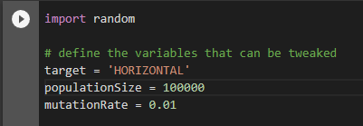

**Resultado:**

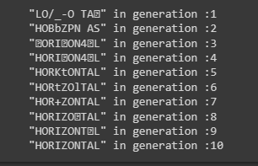

**Segundo teste:**

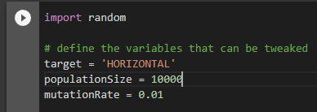

**Resultado:**

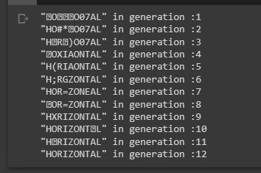

**Terceiro teste:**

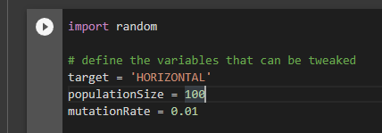

**Resultado:**

